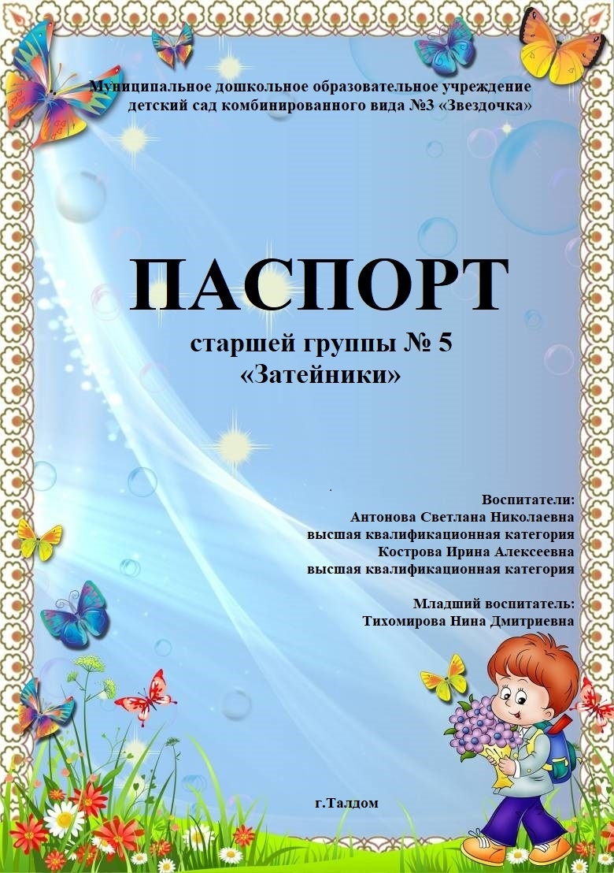

ПАСПОРТ
старшей группы № 5
«Затейники»

муниципального дошкольного образовательного учреждения
детский сад комбинированного вида №3 «Звездочка»
Талдомского городского округа Московской области

Воспитатели:
Антонова Светлана Николаевна
высшая квалификационная категория,
Кострова Ирина Алексеевна
высшая квалификационная категория

Младший воспитатель:
Тихомирова Нина Дмитриевна

Общие сведения

Полное название образовательного учреждения | МДОУ детский сад комбинированного вида № 3 «Звездочка» Талдомского городского округа
Полный почтовый адрес | 141900 Московская область, город Талдом, Ул.Полевая, д.66
Телефон, E-meil: | 8(49620) 6-00-08 zvezdochka@taldom.net
Расположение (этаж) | Второй этаж
Группа | старшая
Площадь группы | 32,6
Высота помещения | 2м 70см
Отделка помещения | Стены панельные, окрашены эмалью цвета
Пол, покрытие | Пол деревянный, покрыт линолеумом
Наличие ТСО | Магнитофон; аудио- видеозаписи; медиотека презентаций
Наличие локальной сети | Нет

Список детей старшей группы № 5 «Затейники»
1. Алексеенко Алисия 23.05. 2014 г.
2. Балакова Александра 19.04. 2014 г.
3. Бугрова Варвара 07.01. 2014 г.
4. Дробуш Семен 22 01. 2015 г.
5. Зимина Екатерина 01.03.2014 г.
6. Запорожец Екатерина 02.10.2014 г.
7. Зыкова Вера 25. 12.2014 г.
8. Захидова Амина 15.07. 2015 г.
9. Крыжопольский Федор 20.10.2014 г.
10. Коротынская Анастасия 02. 10.2014 г.
11. Красникова Дарья 17.09.2014 г.
12. Королева Милена 06.09.2014 г.
13. Кузнецова Варвара 24.10.2014 г.
14. Николаев Илья 20.01.2015 г.
15. Николаев Платон 11.03.2012 г.
16. Сильвеструк Виктор 19.02.2015 г.
17. Сорокин Артем 01.02.2015 г.
18. Сорокин Никнта 01.02. 2015 г.
19. Хиров Иван 01.10.2014 г.
20. Тузов Данила 01.09.2014 г.
21. Федорова Ульяна 01.10.2014 г.
22.Горячев Тимофей 04.09.2014 г.

12 девочек, 10 мальчиков

Режим дня
Режимные моменты (холодный период) | Время
Прием детей | 7.30 – 8.00
Самостоятельная игровая деятельность, утренняя гимнастика | 7.30 – 8.05
Подготовка к завтраку, завтрак | 8.20 – 8.50
Самостоятельная игровая деятельность, подготовка к ООД | 8.50 – 9.00
Организованная образовательная деятельность | 9.00 – 9.25
Динамическая пауза | 9.25 – 9.35
Организованная образовательная деятельность | 9.35 – 10.00
Второй завтрак | 10.00 – 10.10
Организованная образовательная деятельность | 10.10 – 10.25
Самостоятельная игровая деятельность; подготовка к прогулке, прогулка | 10.25 – 12.25
Возвращение с прогулки, подготовка к обеду, обед | 12.25 – 12.55
Самостоятельная деятельность, подготовка ко сну, дневной сон | 12.55– 15.00
Постепенный подъем, гимнастика, полдник | 15.00 – 15.15
Игры, самостоятельная и организованная детская деятельность | 15.15 – 16.00
Чтение художественной литературы | 16.00 – 16.20
Подготовка к прогулке, прогулка | 16.20– 17.10
Возвращение с прогулки. Подготовка к ужину, ужин | 17.10 – 17.20
Подготовка к прогулке, прогулка. Уход детей домой | 17.20 – 17.30

Сетка ООД

Понедельник | Познавательное развитие (ФЭМП)  Физическое развитие  Художественно - эстетическое развитие (рисование) | 9.00 – 9.25  9.35- 10.00  10.10 – 10.35
Вторник | Логопедическое  Музыкальная деятельность  Конструктивно-модельная деятельность | 9.00 – 9.25  9.35- 10.00  10.10 – 10.35
Среда | Познавательное развитие (ознакомление с пред -метным и социальным окружением, ознакомле - ние с природой)  Физическое развитие  Художественно - эстетическое развитие (рисование) | 9.00 – 9.25  9.35- 10.00  10.10 – 10.35
Четверг | Речевое развитие  Музыкальная деятельность | 9.00 – 9.25  9.35- 10.00
Пятница | Логопедическое  Художественно - эстетическое развитие (лепка/аппликация)  Физическое развитие на улице | 9.00 – 9.25  9.35- 10.00  10.10 – 10.35

Групповое помещение, предназначено для организации образовательной деятельности с воспитанниками.

Функциональное использование группового помещения:
-проведение совместной деятельности воспитателя с детьми
-проведение индивидуальной работы
-самостоятельная детская деятельность
Предельная наполняемость группового помещения – 25 детей

Перечень оборудования для группового помещения
(раздевальной, туалетной, спальной и буфетной комнат)

№ п/п | Наименование оборудования |  |  | Количество
 | Зона умывальная
1. | Детский умывальник |  |  | 3шт.
2 | Душевой поддон – ванна для проведения |  |  | 1 шт.
 | закаливающих процедур
4. | Шкафчики секционные настенные с промаркированными |  |  | 4х6
 | ячейками для полотенец |  |  | 24 ячейки
5. | Зеркало |  |  | 1 шт.
6. | Туалетные принадлежности-мыльницы |  |  | 3 шт.
7. | Таз для мытья игрушек |  |  | 2 шт.
 | Зона санузла
1. | Унитаз детский |  |  | 3 шт.
2. | Шкаф для хранения хозяйственного инвентаря |  |  | 1 шт.
3. | Ведро для мусора |  |  | 2 шт.
 | Оборудование спального помещения
1. | Раскладушка детская |  |  | 24 шт.
2. | Встроенный секционный шкаф для хранения постельных принадлежностей |  |  | 3 секции,  28 ячеек
 | Оборудование раздевального помещения
1. | Шкаф для одежды и обуви детей с индивидуальными полками для головных уборов и крючками для верхней одежды |  |  | 24 шт.
2. | Стенд информация для родителей |  |  | 1 шт
3 | Подставка для лепки в раздевалке |  |  | 1 шт.
3. | Банкетка детская |  |  | 4 шт.
4 | Стенд для выставки детских работ |  |  | 1 шт.
5. | Шкаф большой для верхней одежды персонала |  |  | 1 шт.
 |  | Зона буфетной
1. |  | Столы раздаточные (большой и маленький) | 2 шт.
2. |  | Настенные полки для посуды | 2 шт.
3. |  | Раковина для мытья посуды | 2 шт.
4. |  | Посуда:  Кастрюли эмалированные  Тарелки для 1 блюда,  Тарелки для 2 блюда,  Блюдца  Бокалы  Ложки столовые  Ложки чайные  Вилки  Половник  Поднос  Сушилка для столовых приборов  Чайник эмалированный  Ведро оцинкованное  Ведро эмалированное  Ведро пластмассовое  Швабра  Гардины  Термометр  Огнетушитель | 5 шт.  28 шт.  28 шт.  12 шт.  28 шт.  28 шт.  28 шт.  28 шт.  3 шт.  1 шт.  1 шт.  1 шт.  3 шт.  1 шт.  1 шт.  4 шт.  7 шт.  1 шт.  3 шт.

Формирование предметного содержания РППС
Предметное содержание функциональных модулей в соответствии с ФГОС ДО переплетается с основными направлениями (образовательными областями). Деление образовательных областей на отдельные группы (направления) довольно условно, поскольку при учете взаимодополнения, решение конкретных задач в свою очередь содействует и косвенному решению других задач.

Направления образовательных областей с учетом взаимодополнения
Социально- | Познавательное | Речевое | Художественно- | Физическое
коммуникативное | развитие | развитие | эстетическое | развитие
развитие |  |  | развитие
Развитие игровой | Знакомство с миром | Развитие словаря | Формирование и развитие | Приобретение
деятельности детей с | природы и формирование |  | эстетического восприятия | дошкольниками опыта
целью освоения различных | экологического сознания |  | мира природы | двигательной деятельности
социальных ролей |  | Воспитание звуковой | Формирование и развитие
 |  | культуры | эстетического восприятия
 |  |  | социального мира
Формирование основ | Знакомство с социальным | Развитие связной речи | Формирование и развитие | Становление
безопасного поведения в | миром | Формирование | художественного | целенаправленности и
быту, социуме, природе |  | элементарного осознания | восприятия произведений | саморегуляции в
 |  | явлений языка и речи | искусства | двигательной сфере
Развитие трудовой | Развитие элементарных | Формирование | Художественная и | Становление ценностей
деятельности | математических | грамматического строя | изобразительная | здорового образа жизни
 | представлений | речи | деятельность
Патриотическое |  | Воспитание любви и
воспитание |  | интереса к
 |  | художественному слову

Перечень оборудования для группового помещения
(игровой комнаты)
Оборудование игровой комнаты

1. |  | Уголок природы с настенной металлической стойкой для цветов | 1 шт.
2. |  | Игровой стеллаж | 1 шт.
3. |  | Методический уголок | 1 шт.
4 |  | Уголок погоды «Водопад» | 1 шт.
5. |  | Тележка для спортинвентаря | 1 шт.
6. |  | Полка для пособий | 6 шт.
7. |  | Столы игровые | 2 шт.
8. |  | Стол детский двухместный, подобранный, регулируемый  по высоте с учетом антропометрических показателей | 12шт.
9. |  | Стул детский, подобранный с учетом антропометрических  показателей | 24шт.
10 |  | Доска магнитная настенная | 1 шт.
11. |  | Шкаф для хранения пособий большой | 1 шт.
12. |  | Стол большой для воспитателя | 1 шт.
13 |  | Стулья большие для персонала | 3 шт.
14. |  | Магнитола | 1 шт.
15. |  | Ковёр для организации занятий детей | 1 шт.
16. |  | Стенка детская игровая «Классика» |  | 1 шт.
 |  | Центр ИГРЫ
 |  | Содержание развивающей предметно-пространственной среды (наличие пособий, материалов, оборудования)
1. |  | Диван детский | 1
2. |  | Куклы (маленькие) | 5
3. |  | Куклы (средние) | 5
4. |  | Куклы (большие) | 5
5. |  | Кухня «Комфорт» | 1
6. |  | Набор столовой посуды (8 предметов) | 1
7. |  | Чайный набор «Шарлотта» (10 пред.) | 1
8. |  | Набор столовой посуды (металл.) | 1
9. |  | Набор кухон.приборов (6 шт.) на подставке | 1
10. |  | Набор «Больница» - «Маленький доктор» | 1
11. |  | Набор «больница» в сумочке | 1
12. |  | Набор «Настольный салон красоты» | 1
13. |  | Набор «Парикмахер» | 2
14. |  | Набор «Продукты в корзине» | 1
15. |  | Игрушечный утюг | 2
16. |  | Кукольная коляска | 1
17. |  | Телефон | 1
18. |  | Набор для игры «Магазин» | 1
19. |  | Набор «Строитель» деревянный | 1
20. |  | Набор «Строитель» пластмассовый | 1
21. |  | Каска | 1
22. |  | Машинки (маленькие) | 7
23. |  | Машинки (средние) | 5
24. |  | Машинки (Большие) | 5
25. |  | Автопарковка | 1
26. |  | Набор парикмахера | 1
27. |  | Пожарная машина | 2
28. |  | Подъемный кран | 1
29. |  | Набор животных | 4
30. |  | Атрибуты к сюжетно-ролевым играм «Больница», «Магазин», «Аптека», «Почта»
31. |  | Игровое поле «город», «ПДД»
32. |  | Светофор для пешеходов (игры по ПДД)
 |  | Центр БЕЗОПАСНОСТИ
1 |  | Макет со схематичным изображением населенного пункта, включая улицы с дорожными знаками и разметкой, строения, ландшафт | 1
2. |  | Комплект транспортных средств к макету «Дорожное движение» | 1
3. |  | Настольные и дидактические игры по ПДД | 5
4. |  | Набор дорожных знаков | 2
5. |  | Набор «Юный пожарный» | 1
6. |  | Комплект мини плакатов по пожарной безопасности | 2
7. |  | Тематическая подборка детской художественной литературы по правилам безопасности в быту и социуме
 |  | Центр ПАТРИОТИЧЕСКОГО ВОСПИТАНИЯ
1. |  | Игра-лото «Семья» | 1
2. |  | Куклы обереги | 2
 | 3 | Фото президента РФ, губернатора области, главы Талдомского г.о.
 | 4 | Куклы в национальных русских костюмах |  |  | 1 | 1
 | 5 | Бумажные куклы в национальных костюмах |  |  | 2
 | 6 | Книга-энциклопедия «Моя Россия» |  |  | 1
 |  | МЕТОДИЧЕСКОЕ ОБЕСПЕЧЕНИЕ
 |  | Дыбина О.В. Ознакомление с предметным и социальным окружением. Старшая группа. - М.: МОЗАИКА-СИНТЕЗ, 2015.
 |  | Козлова С.А. «Я – человек», программа приобщения ребенка к социальному миру, М., 1996 г.
 |  | Куцакова Л.В. «Нравственно-трудовое воспитание ребенка-дошкольника», 2004
 |  | Нечаева Т.Н. «Воспитание дошкольников в труде», 1995
 |  | Петрова В.И., Стульник Д.Т. «Нравственное воспитание в детском саду», 2006
 |  | Программа «Основы безопасности детей дошкольного возраста» Р.Б. Стеркина, О.Л. Князева, Н.Н. Авдеева
 |  | Прядко К.А. «Азбука безопасности для дошколят», 2010
 |  | Скоролупова О.Л. «Правила и безопасность дорожного движения», 2010,
 |  | Шорыгина Т.А. «Беседы с детьми о правилах пожарной безопасности», 2010

 | Центр ПОЗНАВАТЕЛЬНОГО РАЗВИТИЯ
1. | Средние-пазлы «Колобок» | 1
2. | Средние-пазлы «Сестрица Аленушка и братец Иванушка» | 1
3. | Средние-пазлы «Учим цифры» | 1
4. | Пазл-игра Веселые цифры | 1
5. | Игра-лото «Ветки и детки» | 1
6. | Игра-лото «Знаю все профессии» | 1
7. | Игра-лото «Цвет и форма» | 1
8. | Игра-лото «Логика» | 1
9. | Игра-лото «Подбери действия» | 1
10. | Игра-лото «Парные коврики» | 1
11. | Игра-лото «Логические таблицы» | 1
12. | Игра лото «Детям о времени» | 1
13. | Демонстр.матер. «Музыкальные инструменты» | 1
14. | Развив.игра «Правила этикета» | 1
15. | Демонстр.матер. «Народы России» | 1
16. | Демонстр.матер. «Каким бывает день» | 1
17. | Д/и «Готов ли ты к школе?» | 1
18. | Демонстр.матер. «Этикет для малышей» | 1
19. | Метод.пособие «Времена года» | 1
20. | Метод.пособие «Зимние виды спорта» | 1
21. | Метод.пособие «Летние виды спорта» | 1
22. | Комплект букв и цифр с магнитами для доски | 2
23. | Набор из объемных тел геометрических форм | 1.
24. | Найди половинку | 1
25 | Хитрые картинки «Сложи узор» | 1
26 | Счетные палочки | 24
27. | Четвертый лишний | 1
28. | Геометрические фигуры | 1
29. | Математическое лото | 1
 | Центр ЭКСПЕРИМЕНТИРОВАНИЯ
1. | Стол, ёмкости для песка и воды | 1
2. | Краски гуашевые акварель | 1
3. | Шишки, камни , перья
4. | Познавательная игра «Где живет вода?» | 1
5. | Игра-лото «Свойства предметов» | 1
6. | Лупа (диам.100) | 1
7. | Лупа (диам.75) | 4
8 | Коллекция бумаги, камней, фантиков, ткани
9 | Календарь наблюдения за природой | 1
10 | Уголок наблюдения за природой | 1
11 | Палочки ватные, палочки деревянные, | 1 к
12 | Ракушки, каштан, гербарий листьев, желуди, скорлупа грецких  орехов, скорлупа фисташек, различные виды семян и круп
13 | Картотека опытов и экспериментов
 | Центр ПРИРОДЫ
1. | Комнатные растения | 10
2. | Лейка | 4
3. | Фартук | 10
4. | Демонстр.матер. «Природные и погодные явления» | 1
5. | Демонстр.матер. «Комнатные растения и уход за ними» | 1
6. | Д/и «Воздух, земля, вода» | 1
7. | Д/и «Занимательная викторина «Природа» | 1
8. | Игра-лото «Экологический маршрут» | 1
 | МЕТОДИЧЕСКОЕ ОБЕСПЕЧЕНИЕ
 | «От рождения до школы» общеобразовательная программа дошкольного образования, под ред. Н.Е. Вераксы и др., 2019 год образовательная область «Познавательное развитие», с.147
 | Алешина Н.В. «Ознакомление дошкольников с окружающим и социальной действительностью», 2005
 | Помораева И.А., Позина В.А. Формирование элементарных математических представлений: Старшая группа. - М.: МОЗАИКА-СИНТЕЗ, 2015.
 | Новикова В.П. «Математика в детском саду», 2009
 | Николаева С.Н. «Юный эколог», программа экологического воспитания дошкольников», 2010
 | Соломенникова О.А. Ознакомление с природой в детском саду: Старшая группа. - М.: МОЗАИКА-СИНТЕЗ, 2015.

 | Центр ИЗОБРАЗИТЕЛЬНОГО ТВОРЧЕСТВА
1 | Банки для промывания ворса кисти от краски (0,25 л.) | 24
2 | Доски, 20´20 см | 24
3 | Заготовки для рисования, вырезанные по какой-либо форме (деревья, цветы, различные предметы, животные) | 1
4 | коллекция изделий народных промыслов - комплект | 1
5 | Круглые кисти (беличьи, колонковые №№ 3 – 5) | 1
6 | Коллекция бумаги | 1
7 | Коллекция тканей | 1
8 | Набор печаток для нанесения узора на вылепленное изделие | 3
9 | Набор цветных карандашей (18 цвета) | 24
10 | Набор фломастеров (8 цветов) | 24
11 | Набор шариковых ручек (6 цветов). | 24
12 | Набор цветных восковых мелков (12 цветов) | 2
13 | Набор красок гуашь (12 цветов) | 2
14 | Ножницы с тупыми концами | 24
15 | Палитры | 24
16 | Подставки для кистей | 12
17 | Пластилин | 24
18 | Розетки для клея | 12
19 | Стеки разной формы | 26
20 | Салфетка из ткани, хорошо впитывающей воду, для осушения кисти после промывания и при наклеивании готовых форм (15´15) | 24
21 | Щетинные кисти для клея | 24
 | Центр МУЗЫКИ
1 | Музыкальные игрушки: музыкальные молоточки, шарманки, шумелки, стучалки, музыкальный волчок. | 1
2 | Набор игрушек – музыкальных инструментов (гитара, барабан, бубен, дудочка, металлофон, треугольники, | 1
3 | ритмические палочки, колокольчики) | 2
4 | Народные музыкальные игрушки. | 3
5 | Набор шумовых коробочек. | 1
6 | Набор дисков детские песенки | 1
7 | Набор дисков произведений народной музыки и песенного фольклора | 1
8 | Набор дисков записи звуков природы | 1
 | МЕТОДИЧЕСКОЕ ОБЕСПЕЧЕНИЕ
 | «От рождения до школы» общеобразовательная программа дошкольного образования, под ред. Н.Е. Вераксы и др., 2015 год образовательная область «Художественно-эстетическое развитие»
 | Буренина А.И. «Ритмическая мозаика», программа по ритмической пластике для детей, 2000
 | Дубровская Е.А. «Раз ступенька, два ступенька», 1998
 | Зацепина М.Б. «Музыкальное воспитание в детском саду», 2005
 | Комарова Т.С. «Детское художественное творчество», 2005
 | Короткова Е.А. «Рисование, аппликация в детском саду», 2009
 | Куцакова Л.В. Конструирование из строительного материала: Старшая группа. – М.: МОЗАИКА-СИНТЕЗ, 2015
 | Лыкова И.А. «Изодеятельность в детском саду», 2007
 | Куцакова Л.В. Конструирование из строительного материала: Старшая группа. – М.: МОЗАИКА-СИНТЕЗ, 2015
 | Лыкова И.А. «Цветные ладошки», программа художественного воспитания, обучения и развития детей, 2007
 | Радынова О.П. «Музыкальные шедевры», 1997
 | Т.С.Комарова Изобразительная деятельность в детском саду: Старшая группа. – М.: МОЗАИКА-СИНТЕЗ, 2015
 | Центр КНИГИ
1 | К. Паустовский «Рассказы» | 1
2 | С.Козлов «Как львенок и черепаха путешествовали» | 1
3 | С.Я. Маршак «Кораблик» | 1
4 | С.Я.Маршак «Вот какой рассеянный» | 1
5 | А.Усачев «Битва на подушках. Стихи.» | 1
6 | А.С. Пушкин «Сказка о попе и о работнике его Балде» | 1
7 | Г.Остер «Спасем планету» | 1
8 | В. Степанов «Сказки» | 1
9 | Г.-Х.Андерсон «Снежная королева» | 1
10 | Р.Н.С. «Заячьи слезы» | 1
11 | Братья Гримм «Бременские музыканты» | 1
12 | Детская энциклопедия РОСМЭН «Подводный мир» | 1
13 | «Учим предметы и формы» | 1
14 | Метод.пособие «Звонкий-глухой»
15 | Метод.пособие «Угадай сказку»
16 | Метод.пособие «Слоги, слова, фигуры»
17 | Метод.пособие «Чтение»
18 | Настольна игра « Кто такой?»Настольная игра «По дорожке слов»
19 | Настольная игра « Предметы и сюжеты»
20 | Развив.игра «Азбука»
21 | Игротека «Прочитай и найди»
22 | Кубики «Азбука»
23 | Различные игры на речевое дыхание
24 | Картотека артикуляционной гимнастики
25 | Картотека пальчиковой гимнастики
26 | Картотека дыхательной гимнастики
27 | Картотека на автоматизацию звука
28 | Картотека на дифференциацию звука
29 | Картотека на постановку звука
30 | Картотека пословиц и поговорок, чистоговорок
31 | Книжки-раскраски
32 | Портреты писателей и поэтов | 4
33 | Стол для детей для рассматривания детских книг и иллюстраций | 2
 | МЕТОДИЧЕСКОЕ ОБЕСПЕЧЕНИЕ
 | «От рождения до школы» общеобразовательная программа дошкольного образования, под ред. Н.Е. Вераксы и др., 2019 год образовательная область «Речевое развитие», с. 153
 | Гербова В.В. «Занятия по развитию речи», 1993
 | Гербова В.В. Развитие речи в детском саду. Старшая группа. – М .: Мозаика – Синтез, 2015
 | Фомичева М.Ф. «Воспитание правильного произношения», 1985
 | Центр ДВИГАТЕЛЬНОЙ АКТИВНОСТИ
1 | Комплект атрибутики к подвижным играм (шапочки, медальоны и т. д)
2 | Коврик массажный
3 | Вертушки
4 | Кольцеброс – напольный
5 | Кубики
6 | Ленточки
7 | Мягкая «кочка» с массажной поверхностью
8 | Мяч футбольный
9 | Массажер для профилактики плоскостопия
10 | Набор мячей (разного размера, резина)
11 | Обруч (малого диаметра)
12 | Обруч плоский
13 | Скакалка детская
14 | Султанчики
15 | Шнур короткий плетеный длина 75 см
16 | Флажки
 | МЕТОДИЧЕСКОЕ ОБЕСПЕЧЕНИЕ
 | «От рождения до школы» общеобразовательная программа дошкольного образования, под ред. Н.Е. Вераксы и др., 2019 год образовательная область «Физическая культура», с. 137
 | В.Г. Алямовская «Здоровье»
 | Моргунова О.Н. «Физкультурно-оздоровительная работа в ДОУ», 2007
 | Новикова И.М. «Формирование представлений у детей о здоровом образе жизни у дошкольников», 2009
 | Пензулаева Л.И. «Физическая культура в детском саду»: Старшая группа. – М.: МОЗАИКА-СИНТЕЗ, 2015
 | Шорыгина Т.А. «Беседы о здоровье», 2010г

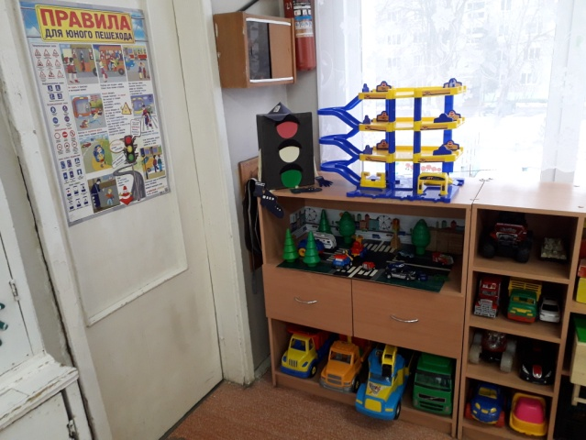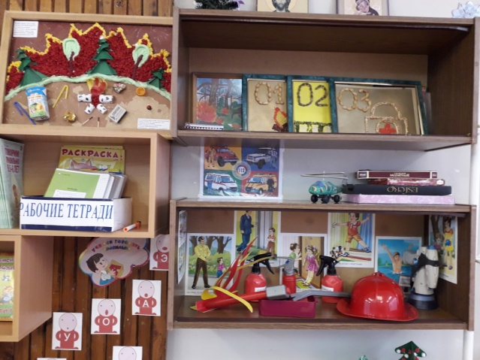
ЦЕНТР БЕЗОПАСНОСТИ

ЦЕНТР | МУЗЫКИ ТЕАТРА | КНИГИ

ЦЕНТР ПАТРИОТИЧЕСКОГО ВОСПИТАНИЯ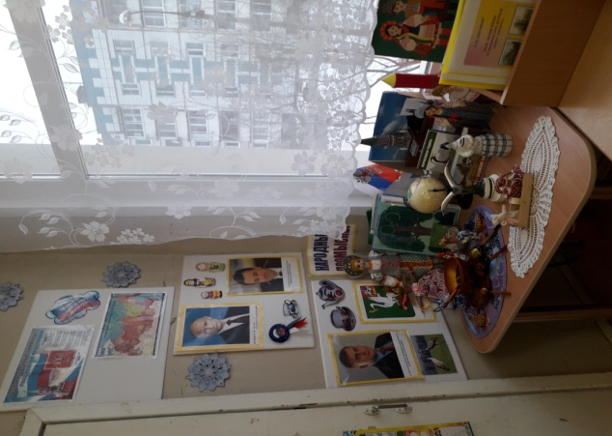 | 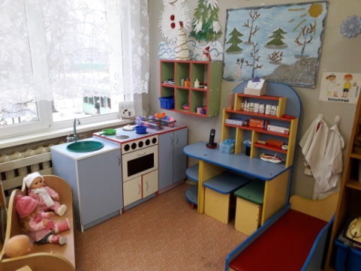 ЦЕНТР ИГРЫ  